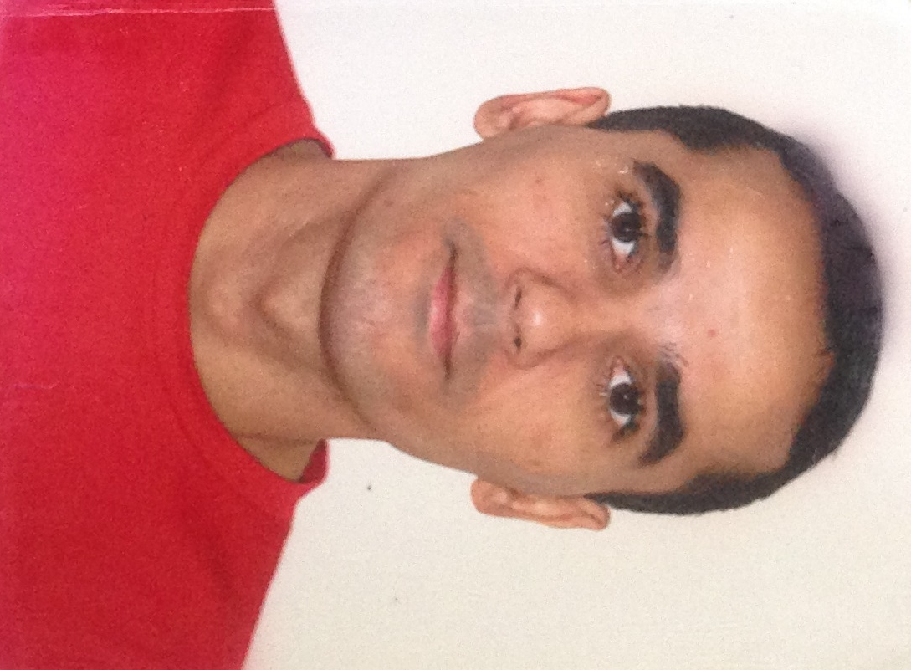
Francisco Sales Dias Barbosa

Casado– 40 anos

Rua João Luiz de Oliveira, Qd. 17 – Lt. 18 Casa 01

Resid. Santa Fé - Goiânia - GO

Celular: 62- 99297-9576 / 98105-7878
E-mail: salles2002@hotmail.com

OBJETIVOS

- Gestão de Rede da Empresa.
- Desenvolvimento profissional dentro da área TI, Rede, Suporte em lojas.
- Processo de aberturas de lojas (PDV, Rede, Cabeamento, TI, entre outros.
- Contratação de serviços tecnológicos, telefone, dados, TEF, Etc.

QUALIFICAÇÕES

- Facilidade de trabalhar com plataforma Windows.
- Instalações de sistema operacional, Windows, xp, 7, 10, (server), Linux (básico), debian (básico), VM-Ware.
- Corel Draw, Intranet, Ocomon, Spark chat corporativo, Cobian Backup.
- Manutenção em computadores administração e lojas.

FORMAÇÃO ESCOLAR

Graduação
2º Grau completo – Escola Estadual Polivalente Profº Goiany Prates
Local: Goiânia - GO
Ano 2002

Cursos Extracurriculares:

Cursos: Windows, Rede, Word, Excel, Power Point, Access, Corel Draw, Básico de Photoshop, digitação.
Ano: 1995-1996
Local: Imperatriz – MA.

HISTÓRICO PROFISSIONAL

Malhas Kids
1997
Arte Finalista
Imperatriz - MA

Company Informática
07/1997 – 10/2002
Instrutor de Informática Básica
Goiânia - GO

Frigorifico Minerva
2007
Portaria
Palmeiras de Goiás – GO

Denis Brindes
2003 – 10/2008
Arte Finalista
Goiânia - GO

Rival Calçados
11/2008 – 2019 – Atuando (disposto a novas oportunidades)
Enc. de TI
Goiânia - GO

